中考物理作图易错题专题
1(1)．在公园的海洋馆里，人们可以透过厚厚的玻璃看到海底景观，请作出图6中A B 光线透过玻璃的光路。（已知光从玻璃射入水中时是折射角大于入射角）
(2)．许多居民楼墙外用铁三角架搁放空调主机，如图7所示，要使铁架较为牢固、安全。应把主机放在A处还是B处，请你在选择的主机上画出它的重力示意图和重力对O点的力臂。
(3)．图8是非洲草原犬鼠洞穴的横截面示意图。洞穴有两个出口，一个是平的，而另一个则是隆起的圆形土堆。两个洞口的形状不同，是为了使地面上的风吹进了犬鼠的洞穴，给犬鼠带去了习习凉风。请在图中标出洞穴中空气的流动方向。
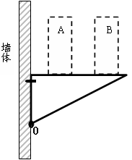
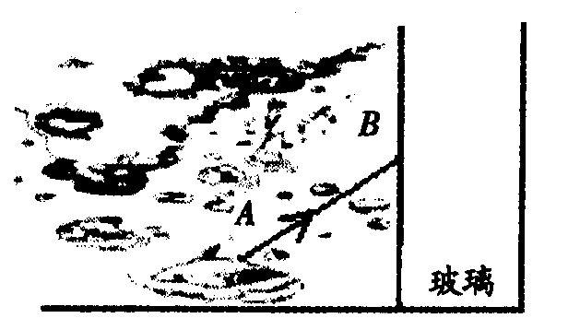
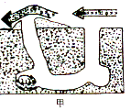
图6
图7
图8

2．（1）根据图甲的两图中的入射光线或折射光线，分别作出相应的折射光线或入射光线。
（2）图乙为手拉小球做圆周运动的示意图，请在图中画出重4N的小球所受重力的图示。
（3）图丙中标出通电螺线管A端和永磁体B端的磁极极性，并标出磁感线的方向.
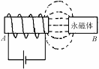
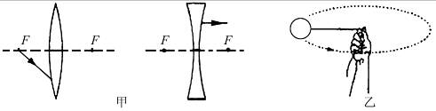
丙

3（1）．画出光线AO经过半圆形玻璃砖折射后的光路图（O为圆心）
（2）．如图6所示，一个球A被一挡板B挡在斜面上。请你在图中画出球A所受到的重力和挡板B对球A的支持力的示意图。
（3）．如图所示，为地磁场示意图，请在图中标明磁感线方向（画出对称两条即可）。
（4）．在图中 的里填上适当的电表符号，使之成为正确的电路图。
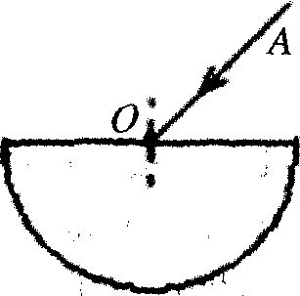
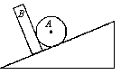

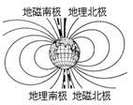
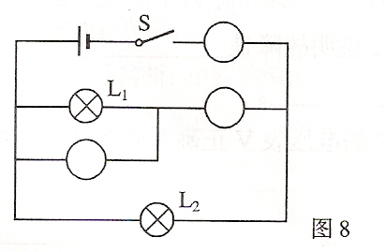
A

4、（1）如图所示，L₁为入射光线，L₂为出射光线。请在图中添加合理的光学器件。（注意所添加的器件位置要正确）
（2）如图所示，杠杆在力F₁、F₂作用下处于平衡状态，L₁为F₁的力臂。请在图中作出F₂的力臂L₂及力F₁。
（3）1820年，安培在科学院例会上做了一个小实验，引起了与会科学家的极大兴趣。他将一个螺线管从中间用细线悬挂起来，使之可以灵活转动。实验发现，通电螺线管静止时两端总是指向南北方向。若实验中螺线管的绕线情况如上图所示，且静止时左端指南。请用箭头在图中标出电流方向。
L₁
L₂
F₂
L₁
OB

5．①在图15中画出水平木棒所受阻力F₂以及阻力F₂的力臂和动力F₁的力臂。
②如图16所示，一束光射向一块玻璃砖．画出这束光线进入玻璃和离开玻璃后的径迹（注意标出法线）。(4分)
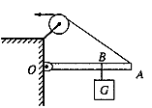
图15
玻璃砖
图16
F₁

6（1）．如图所示为自行车脚踏板的示意图，现用80N力沿虚线方向作用在脚踏板A点上使车前进，请在图中用力的图示法表示出该力，并画出该力的力臂。
(2)．在如上所示的图中绕制螺线管，当S合上且变阻器滑片向左移动弹簧伸长。
(3)．电视机的遥控器通过发射一种不可见光──红外线，来实现对电视机的控制。有时不把遥控器对准电视机的控制窗口，而是对着墙壁按一下按钮，利用光的反射也可以控制电视机。请在图中画出红外线经过墙壁反射的光路。

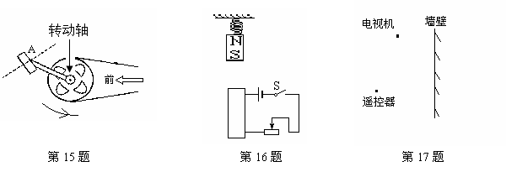
7(1)．建筑工地上的某工人用如图所示的小车运送一块重600N的石块，为了省力应该将石块放在A处还是B处，请在所选择的A或B处上画出石块重力的图示，并画出工人对车施加的力F的力臂．
(2)如图所示是简单的火警自动报警装置所需的电路元件．其中温控开关在温度升高到某数值时自动闭合，常温时自动断开要求：当发生火灾时红灯亮、电铃响，发出报警信号；正常情况下绿灯亮．请按上述要求。将图中元件连成一个火警报警器电路(a、b、c为三个接线柱，连线时不要交叉)．
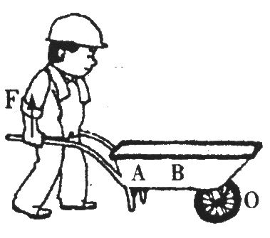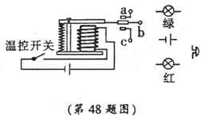
8(1)．在图13中作出光线经凹透镜后的折射光线。
(2)．请在图14中画出木棒受到的重力和木棒对墙壁压力的示意图。
(3)．如图15所示，使用羊角锤拔钉子，动力作用在锤柄上A点．请作出拔钉子时所用最小动力F₁的示意图及阻力F₂的力臂L₂．
(4)．螺线管通电后，小磁针静止时如图16所示，请在图中标出通电螺线管的N、S极，并标出电源的正、负极。
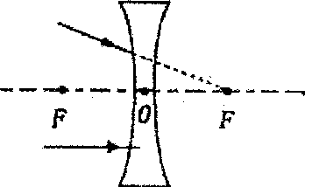
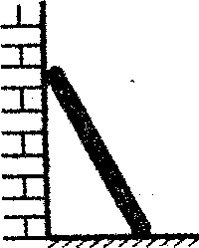
图13
图14

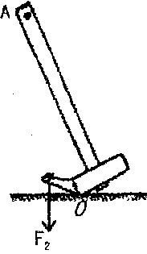
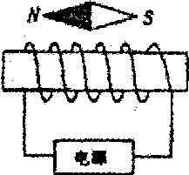
图15
图16

9(1)． 在图7中画出入射线AO的反射线，并标出反射角及度数。
（2）． 重为20牛的金属球静止在水平地面上，用力的图示法在图8中画出它所受的重力G。
（3）． 在图9中根据磁感线的方向，标出电源的正负极、通电螺线管和小磁针的N、S极。
（4）． 在图10所示电路的○里填上适当的电表符号，使电路能正常工作

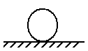
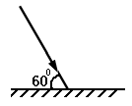
图7
图8
A
O
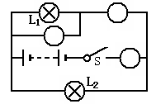
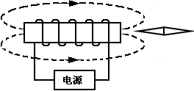
图9
图10
10（1）、重为6牛的小球用细线悬挂在天花板上，用力的图示法在图7中画出它所受的重力G。
（2）、在图 8中，标出通电螺线管和小磁针的N、S极及磁感线的方向。
（3）、在图 9 中的○里填上适当的电表符号，使之成为正确的电路图。
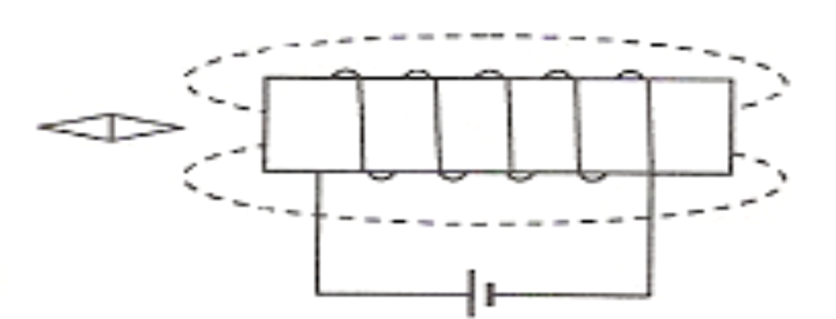
图7
图8
S
L₁
L₂
图9
11（1）．图7中的木块在水平面上沿图7所示方向作匀速运动，请画出它所受重力和摩擦力的示意图。
（2）．自行车的“尾灯”是由许多很小的角反射器组成的. 角反射器其实就是两个相互垂直的平面镜，如图8所示. 请在图上准确画出所给入射光线经两平面镜反射的反射光线．（作图时要标出法线）
（3）．家庭电路应特别注意安全用电，如图9所示是安装一盏螺丝口电灯和一个大功率插座的实物示意图，A、B为保险丝，请在图上用笔画线代替导线连接电路，所连接的电路应符合安全用电的原则.
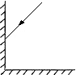
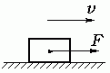
图8

图7

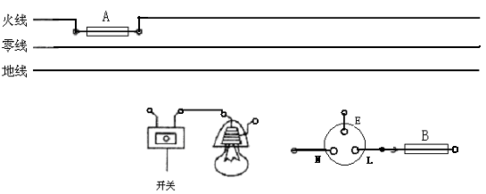

图9
12．（1）如图7所示，一金属球沿光滑斜面滚下，请画出该球所受重力和支持力的示意图。
（2）如图8所示，李师傅想用最省力的方法把一个油桶推上台阶，请你在图中画出这个力的示意图．
（3）请依照如图9所示的电路图把图10的实物图连接成相应的电路。
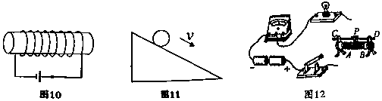
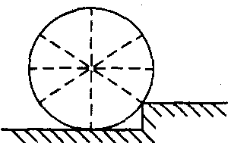
图7
图8

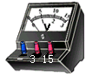
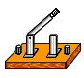
L₁
L₂
图10
L₂
L₁
V
图9

13（1）．如图6所示，物体A从斜面上匀速滑下，画出物体A所受力的示意图。
（2）．如图7所示，AO是入射光线，OB是其经某一光学元件后的出射光线．请你在学过的光学元件中任选一种，在图中用作图法确定它的位置．
（3）．在图8所示的电路中，尚有几根导线未连接，请用笔画线代替导线补上。补上后要求：闭合电键S后，灯L₁和L₂都能发光，且电流表测量通过灯L₂的电流。
S
0.6 3
A
L₁
L₂
图8
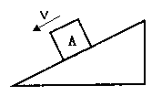
O
A
B
图7

图6

14（1）．如图8所示，一个小球正在下沉，请画出小球所受到的力的示意图。
（2）．重为1ON的木球静止在水面上，在图12中画出它所受力的示意图．

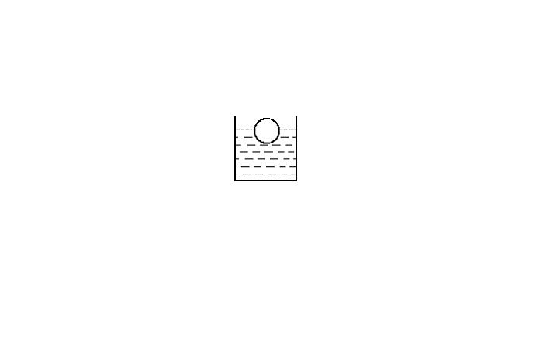
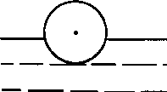
（3）．在图中方框内填入能矫正视力的透镜；
图8
图12
15．（1）筷子是我国传统的用餐工具，它应用了杠杆的原理，如图10甲所示，筷子ABC使用时的支点为C，请在图10乙中画出阻力F₂的阻力臂L₂．
（2）.请将图7的电路连接完整。要求S₁接1、S₂闭合时，只有L₁发光；S₁接2、S₂断开时，只有L₂发光。
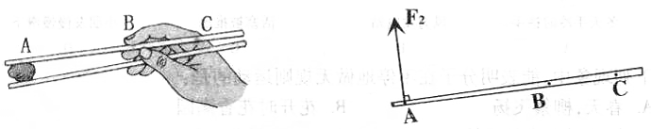
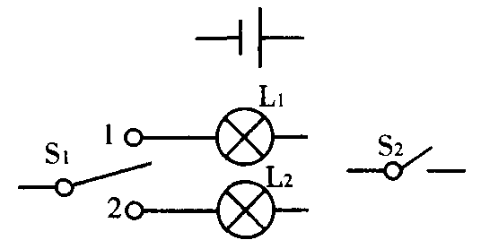
乙
图10
甲
16（1）．家里的洗手间都装有电灯和排气扇，为方便使用，通常用两个开关分别控制它们的工作，按要求在图12中完成你所设计的电路图．（排气扇的符号用“ ”来表示）
M
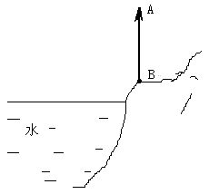
（2）．我们在平静的湖面能看到岸上景物美丽的倒影．用AB代表湖岸边的一棵树，如图13所示，请你画出树AB在水中的倒影A′B′．（可把水面看成一块平面镜）
图13
火线
零线
～220V
图12

17． (1)如图甲所示，物体A静止在斜面B上，物体对斜面的压力大小为10N．用力的图示法作出斜面受到的压力．
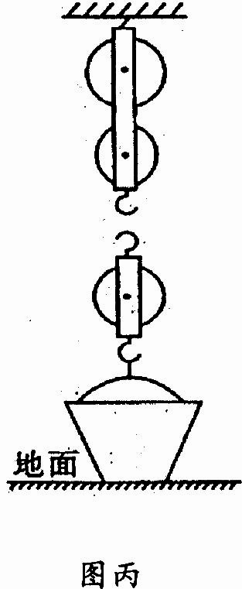
(2)如图乙所示，平面镜上方有一竖直挡板P，AB和CD是挡板左侧的发光点S发出的光经过平面镜反射后的两条反射光线，请在图上作出发光点S．(要求留下作图痕迹)
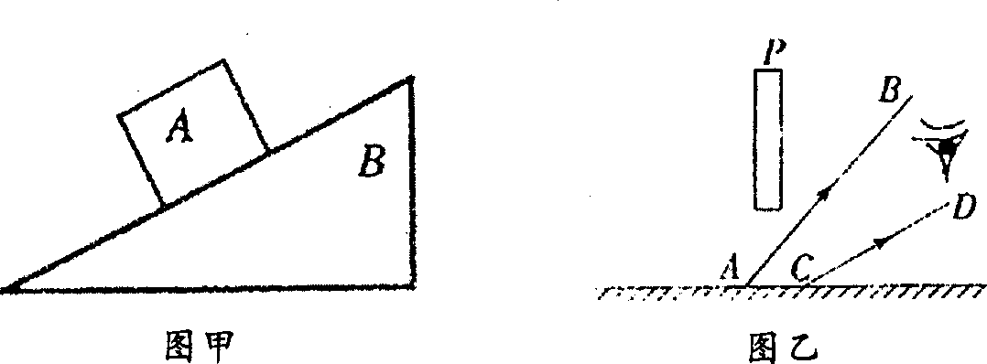
(3)站在地面上的人想用尽可能小的力提升水桶，请在图丙中画出．

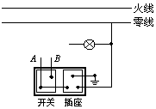
18．小明要将一个“一开三孔”开关（即一个开关和一个三孔插座连在一起）安装在新房里。图甲为实物图，图乙为反面接线示意图，“A”“B”是从开关接线柱接出的两根导线，请你帮他将图乙中的电路连接完整， 使开关控制电灯，插座又方便其它电器使用．
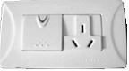

图甲 图乙
19（1）．有一束光沿AO射入一个暗盒中的平面镜上，如图8所示，若要使反射光线从小孔B射出，可以将平面镜上、下、左、右移动，使移动后的镜面与原镜面平行，试画出此时平面镜放置的位置，并完成光路。
（2）．试根据小磁针静止时的情况，在图9中给通电螺线管绕线，并给磁感线画上方向。
(3)．家用饮水机是一种常见的电加热器，其中R₁是加热电阻，R₂是限流电阻，S是温控开关。当S接a时，加热电阻R₁被接入电路，饮水机正常工作，将水迅速加热。当水温达到一定温度时，开关S自动切换到b，饮水机处于保温状态。请按上述要求在图10中完成你所设计的家用饮水机的电路图。
(4)．如图11所示，曲杆AOBC自重不计，O为支点，AO=60cm，OB=40cm，BC=30cm，要使曲杆在图示位置平衡，请做出最小的力F的示意图及其力臂L。
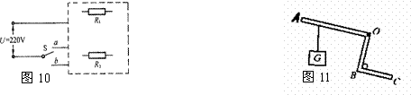

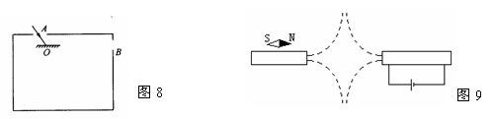
20．由一个电源、一只开关和两个阻值相等的电阻组成的电路，电源电压恒为6V，当开关由闭合变成断开时，电路的总功率减少了6W．请设计符合题意的两种不同电路，并填写对应的电阻的阻值．
电路一：

R＝ Ω

电路二：

R＝ Ω

